Projet de parc éolien Luminus – plaine de Florenchamp – recours contre l’arrêt d’octroi des fonctionnaires technique et délégué.

Recours individuel sans passer par l’asbl Quiétude des Agaises

Mr Jean DELACROIX
Chemin de Florenchamp 125, 6120 Ham sur Heure
Numéro national : 87.07.23-251.62

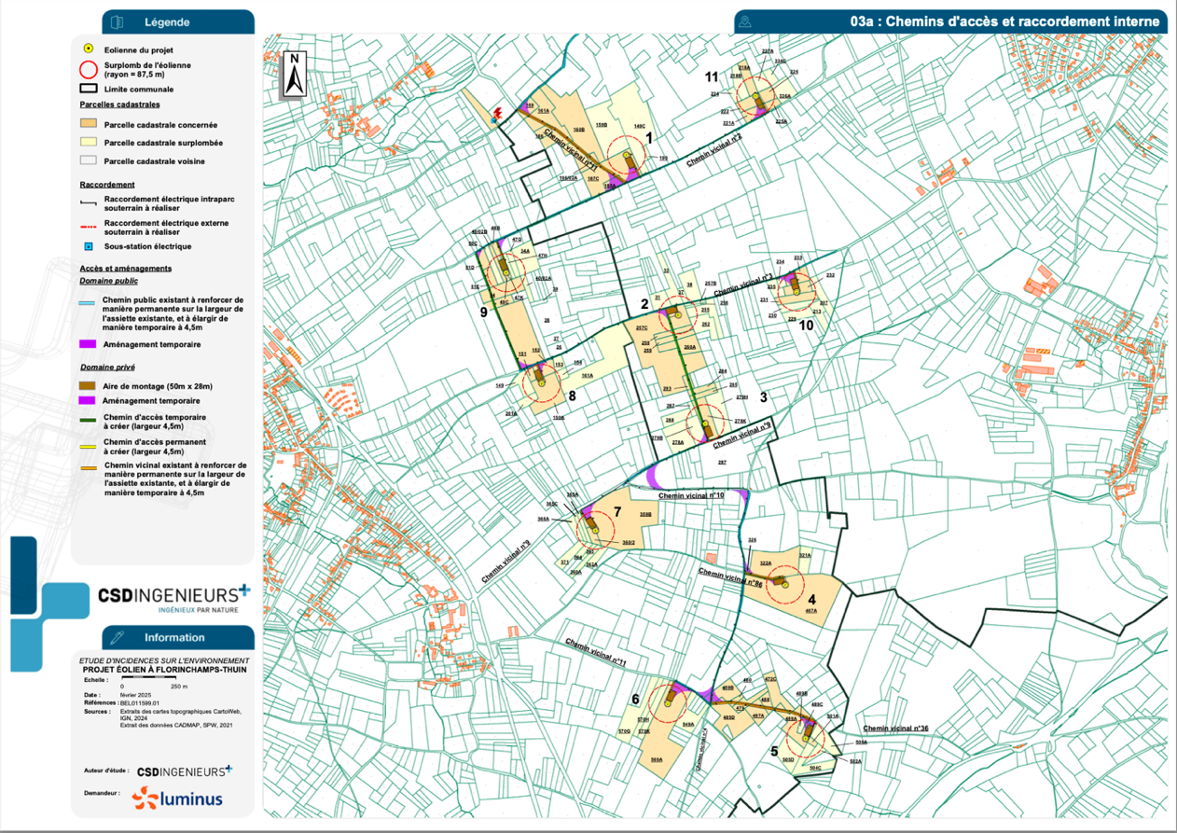

Impact visuel très important :

Les éoliennes 10, 2, 3, 7, 8, 9 sont très visibles depuis ma pièce de séjour.
Ma pièce de séjour est la seule pièce du rez-de-chaussée de ma maison et mes fenêtres donnent uniquement sur la plaine de Florenchamp. Ma seule vue sera celle du champ éolien. L’impact visuel est donc très fort et n’est pas compensable.

Ci-dessous les photomontages depuis ma pièce de séjour, seule vue possible pour nous. Ces photomontages sont réalisés avec l’application proposée par Luminus (www.luminuswindexperience.be).

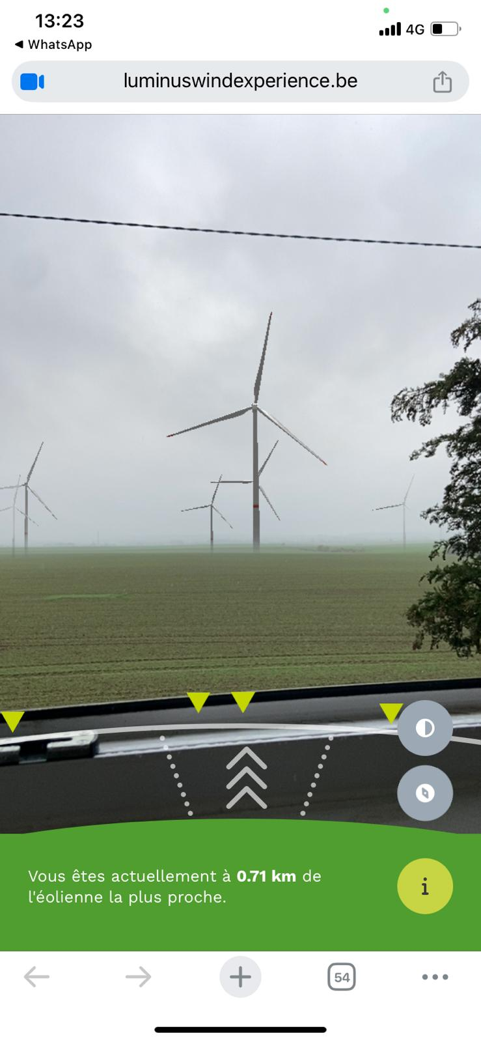
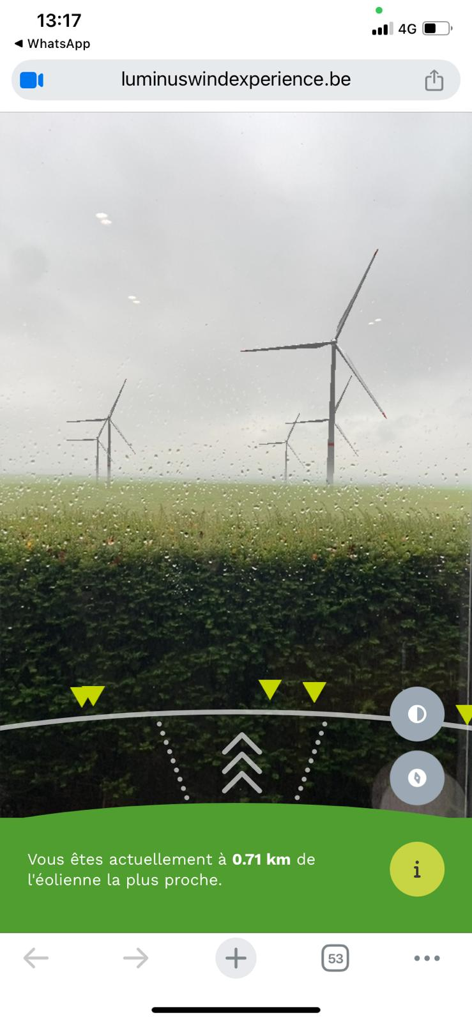

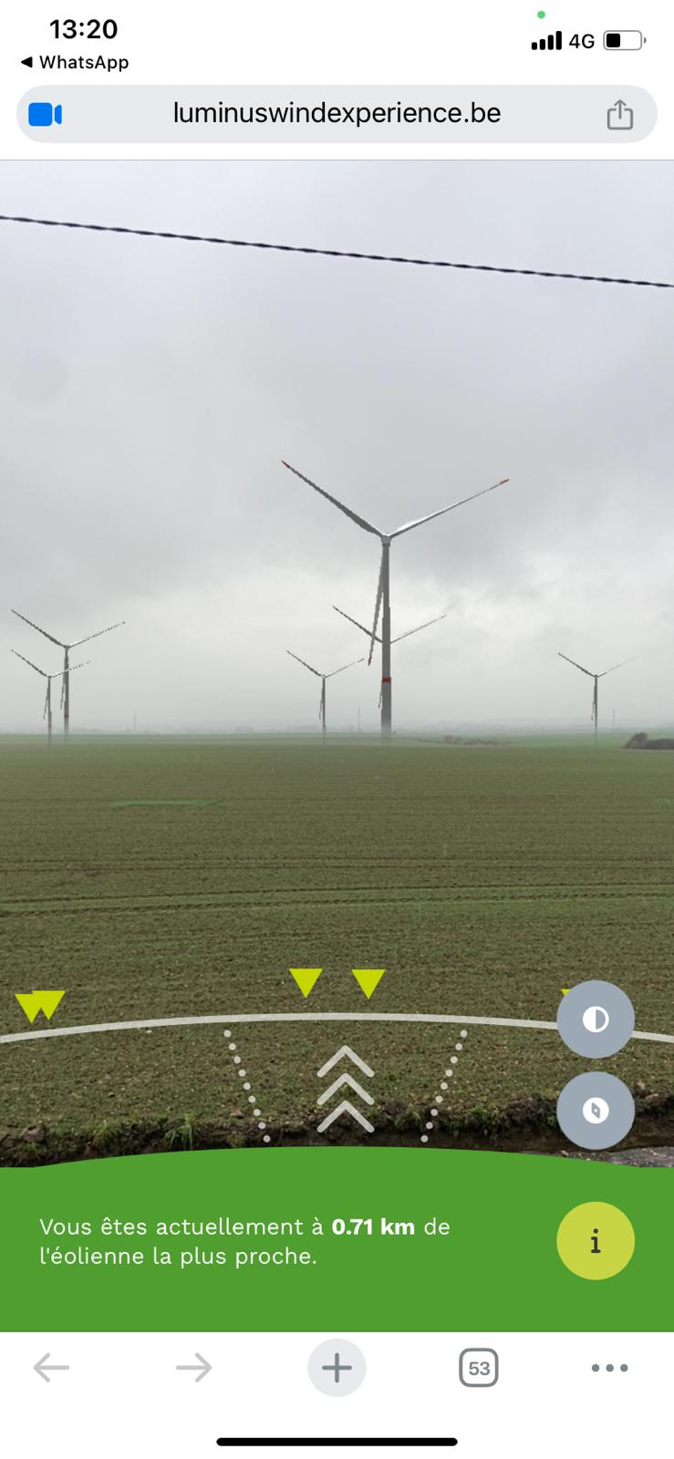
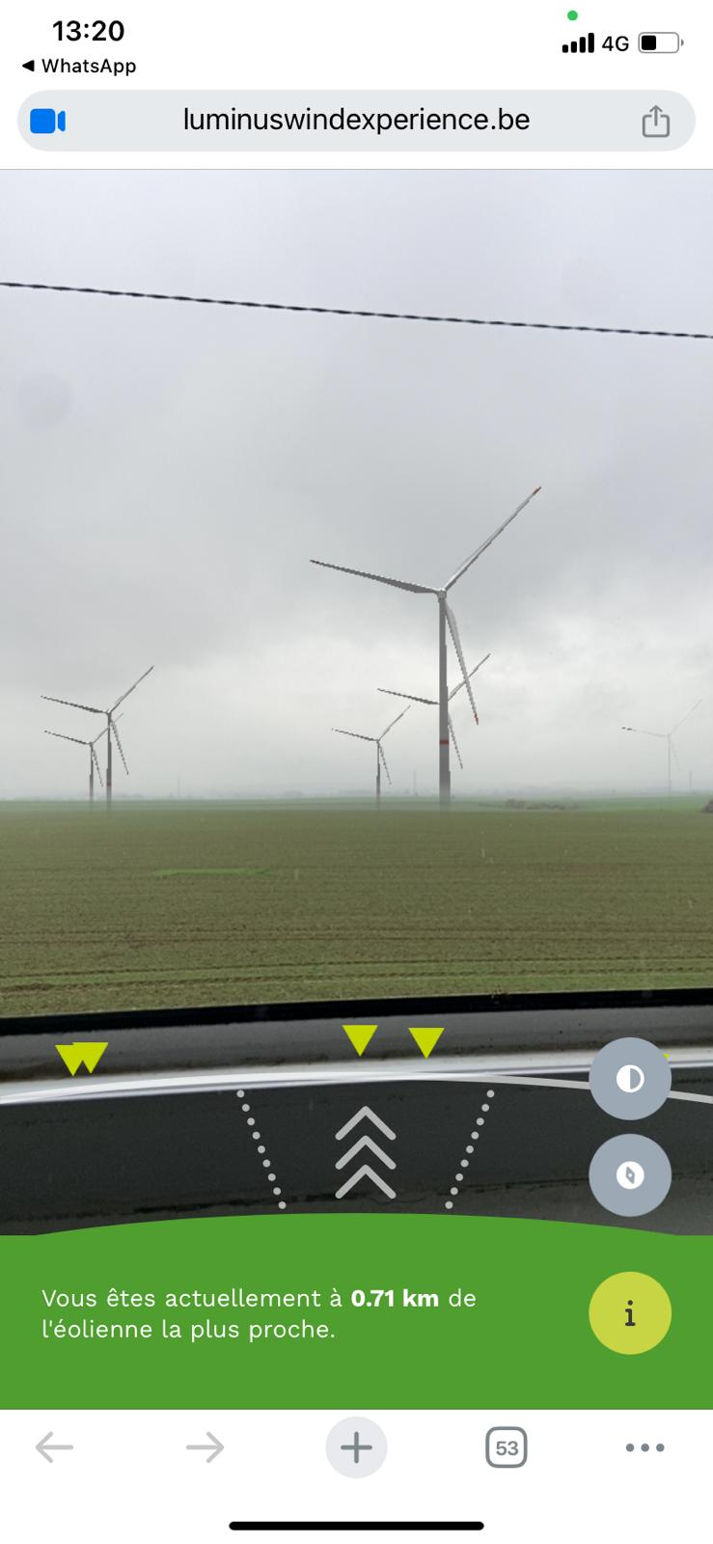

Ci-dessous le photomontage depuis le devant de ma maison. Ce photomontage est réalisé avec l’application proposée par Luminus (www.luminuswindexperience.be) (flèche rouge : voir plus loin sa signification)

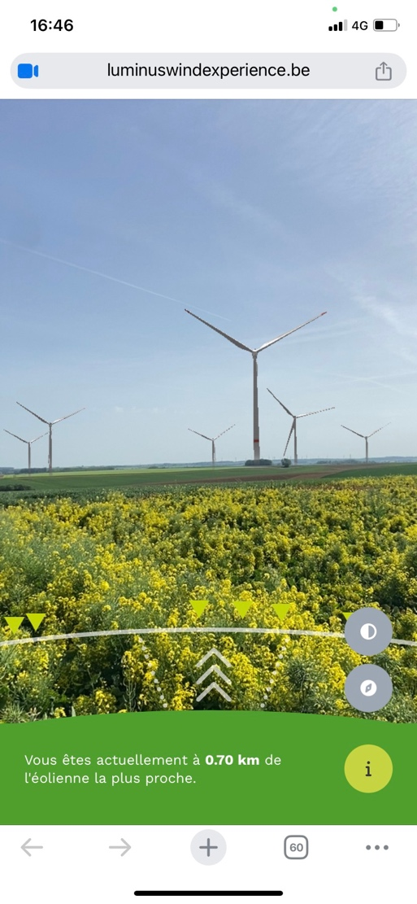

La pollution visuelle jour (lampe blanche clignotante) et nuit (lampe rouge clignotante) sera très importante pour moi et ma famille.
Nos chambres à coucher donnent aussi sur le parc éolien et les seules fenêtres sont sur le parc éolien, avec les lampes rouges clignotantes.

Au point 4.12.6.4., l’étude d’incidence indique que « toutefois avec un balisage nocturne, des situations de gêne importante peuvent apparaître dans certaines conditions météorologiques (nuits dégagées). Elle indique également que la gêne est généralement perçue comme plus importante dans un environnement peu vallonné et peu bâti que dans un site urbanisé. ».

Or, c’est exactement la situation de la plaine de Florenchamp qui s’étend juste devant ma maison : une plaine horizontale sans aucun obstacle. La gêne sera donc plus importante.

L’étude d’incidence, toujours au point 4.12.6.4., indique que le balisage nocturne pourrait être réduit « au minimum compatible avec les besoins de la sécurité aérienne ».

Mais justement, l’avis de la Défense, après plusieurs avis négatifs, donne un avis positif sous conditions (en septembre 2025) après l’enquête publique. De sorte que l’auteur de l’étude, en écrivant cela, n’a pas encore connaissance de l’avis définitif de la Défense. Quant à nous, riverains du projet, nous n’avons pas accès à cet avis et nous n’en connaissons pas les conditions. Nous ne savons donc pas quel est ce minimum compatible.

En outre, depuis ma maison, j’aurai une superposition de deux parcs : celui des 16 éoliennes existantes de Beaumont-Froidchapelle et les éoliennes du projet de Luminus.
En outre, je vois déjà depuis ma pièce de séjour les éoliennes de Merbes-le-Château qui viennent d’être construites (à gauche de ma maison) et je verrai également celle de Chastrès qui vont bientôt être construites (à droite de ma maison). La vue depuis ma maison sera saturée en éoliennes.

Ci-dessous une photo des éoliennes du parc de Beaumont-Froidchappelle prise devant ma maison. Par beau temps, elles sont encore plus visibles. Les éoliennes de Luminus viendront se superposer derrière le bosquet d’arbres à gauche de la photo (flèche rouge). On voit ce bosquet sur le photomontage précédent (flèche rouge).

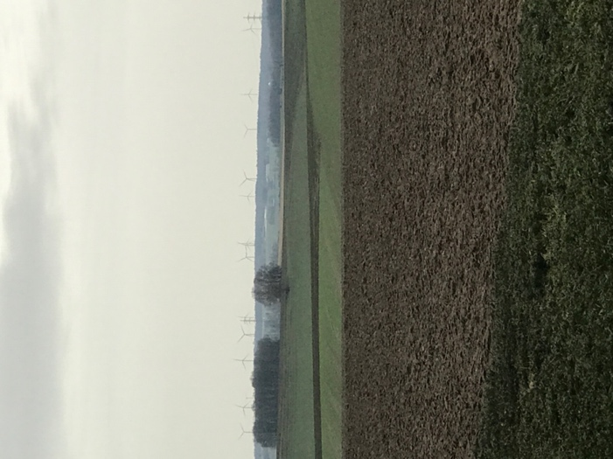

Impacts sonores

Depuis ma maison, toutes les configurations de l’étude d’incidence indiquent un niveau sonore entre 41 et 42 dBA en période nocturne. Cependant, comme ma maison se trouve dans les vents dominants direction S-O vers N-E, le vent viendra directement du champ éolien en direction de ma maison, sans aucun obstacle !! L’impact sonore sera plus intense que celui indiqué dans la cartographie de Luminus (cartes 9a à 9d).

La nuit, nous devrons dormir, les volets fermés (lampes clignotantes), les fenêtres fermées pour le bruit et avec un casque anti-bruit.

J’ai deux enfants de 1,5 an et de 5 ans dont la qualité du sommeil est essentielle à leur croissance ; ils ont le droit de grandir dans un environnement sain.

La cartographie de Luminus ne donne aucune mesure pour les nuisances sonores en période diurne. Or, nous sommes très exposés par la configuration géographique du lieu et nous ne savons donc pas si les normes sectorielles éoliennes diurnes seront respectées.

Nous n’aurons aucune garantie que le promoteur respectera bien le bridage des machines pour éviter le dépassement des normes sonores. Et nous n’aurons aucun moyen de vérifier qu’il a bien bridé ses machines.
Nous avons donc toutes les raisons de craindre des effets nocifs du projet éolien sur notre santé et le bien-être de nos enfants.

Effets stroboscopiques

Les effets stroboscopiques sont en dépassement dans toutes les configurations étudiées par l’EIE (sauf les10c,10f,10i). Dans les cartes reprises ci-dessous, la flèche verte = Chemin de Florenchamp 125.
Les effets stroboscopiques commenceront à midi et jusqu’au coucher du soleil.

- Cartographie Luminus 10a : ombrage journalier entre 50 et 75 minutes par jour
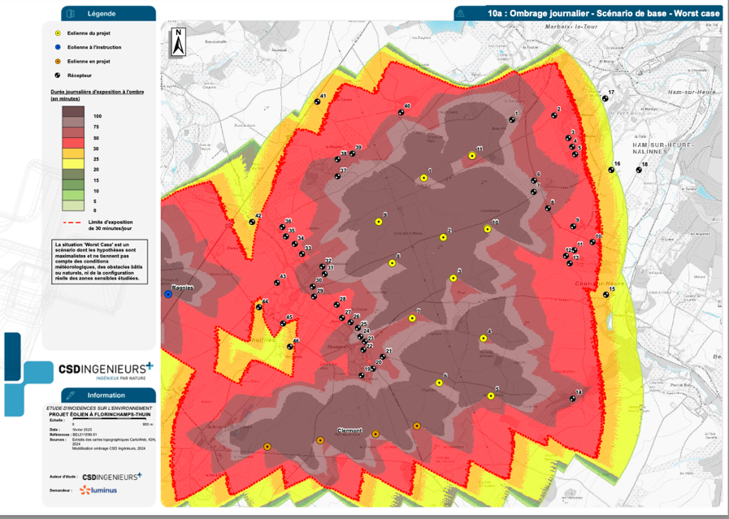

- Cartographie Luminus 10b : ombrage annuel à plus de 75 heures par an

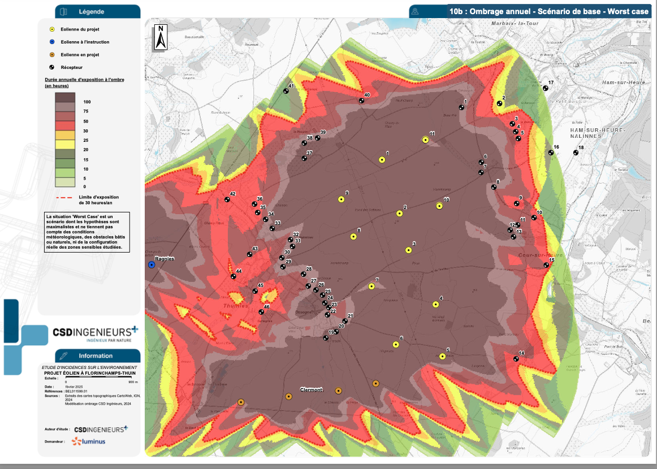

- Cartographie Luminus 10d : ombrage journalier entre 50 et 75 minutes par jour.
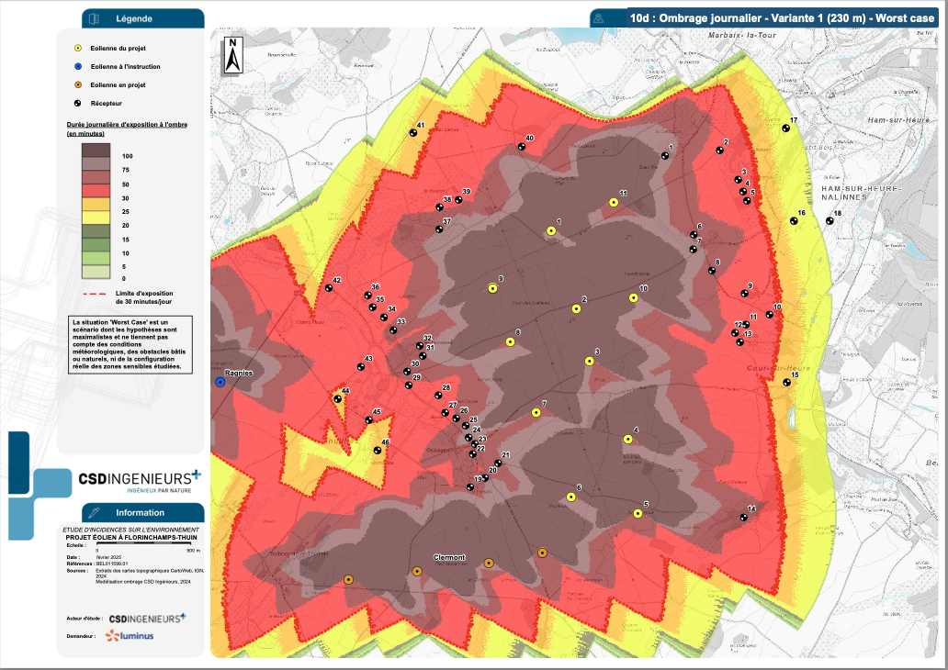

- Cartographie Luminus 10e : ombrage annuel à plus de 75h par an.

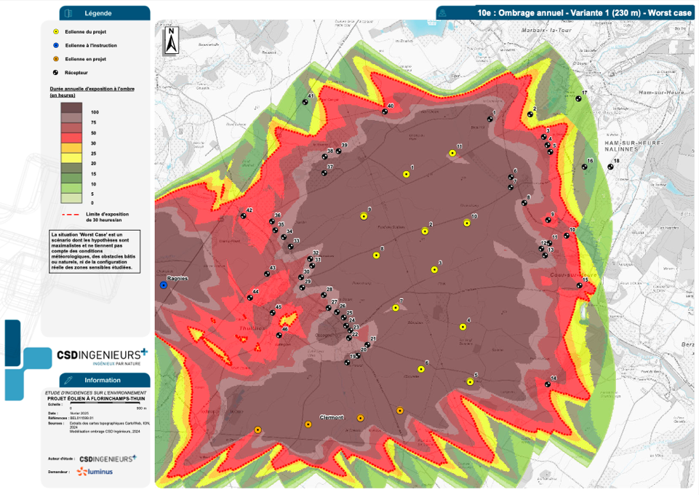

- Cartographie Luminus 10g : ombrage journalier entre 50 et 75 minutes par jour
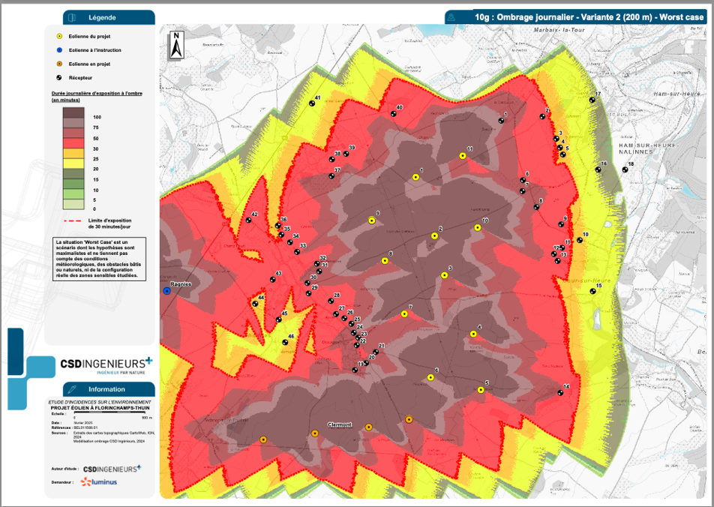

- Cartographie Luminus 10h : ombrage annuel entre 50 et 75 heures par an.

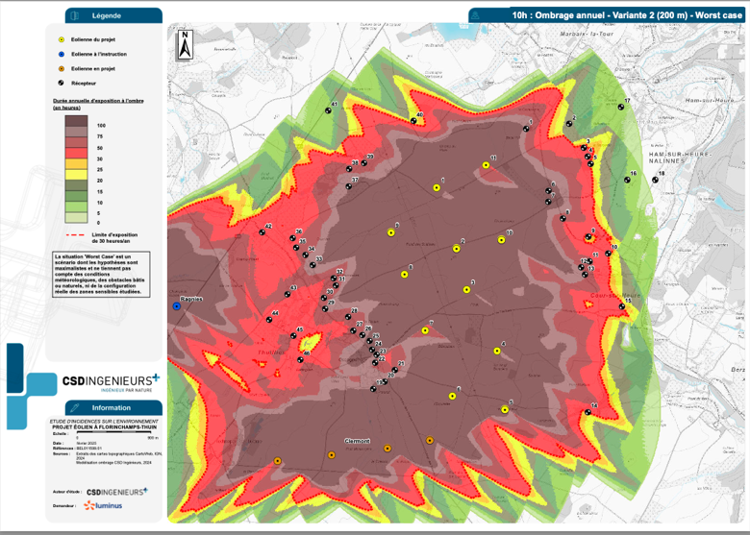

Intégration paysagère

Contrairement à ce que prétendent l’auteur de l’EIE et l’Arrêt d’octroi des fonctionnaires technique et délégué, le paysage de la plaine de Florenchamp n’est pas structuré par la ligne à haute tension mais par le relief géographique constitué d’un plateau, immense étendue horizontale, sans obstacles verticaux, avec des vues longues et larges.

Ainsi, voici une vue de la plaine de Florenchamp depuis le devant de ma maison. On voit clairement qu’on a à faire à un paysage de plateau aux vues larges et longues sans éléments verticaux. La ligne à haute tension n’est pas perceptible.

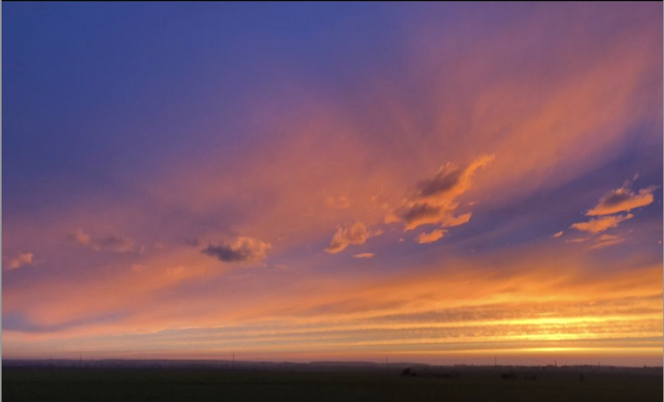

Ci-dessous le photomontage depuis le devant de ma maison. Ce photomontage est réalisé avec l’application proposée par Luminus (www.luminuswindexperience.be).
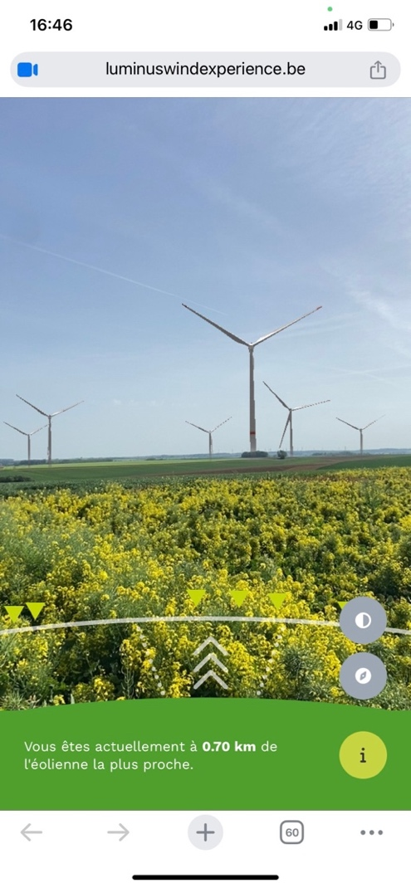

On voit clairement sur ce photomontage que la ligne à haute tension est invisible depuis le bord de la plaine de Florenchamp. Or, les éoliennes du projet sont situées de part et d’autre de la ligne à haute tension (carte 01a du dossier de Luminus).
Sur ce photomontage, on a 3 rangs successifs d’éoliennes. Entre le 2ème et le 3ème rang, on devrait apercevoir 2 ou 3 pylônes de la ligne à haute tension. Or, celle-ci est invisible.

Ci-après, une vue large prise depuis le Chemin de Florenchamp entre ma maison et le n°100. On voit les éoliennes de Beaumont-Froidchappelle à l’horizon. La ligne à haute tension y est également pratiquement invisible.

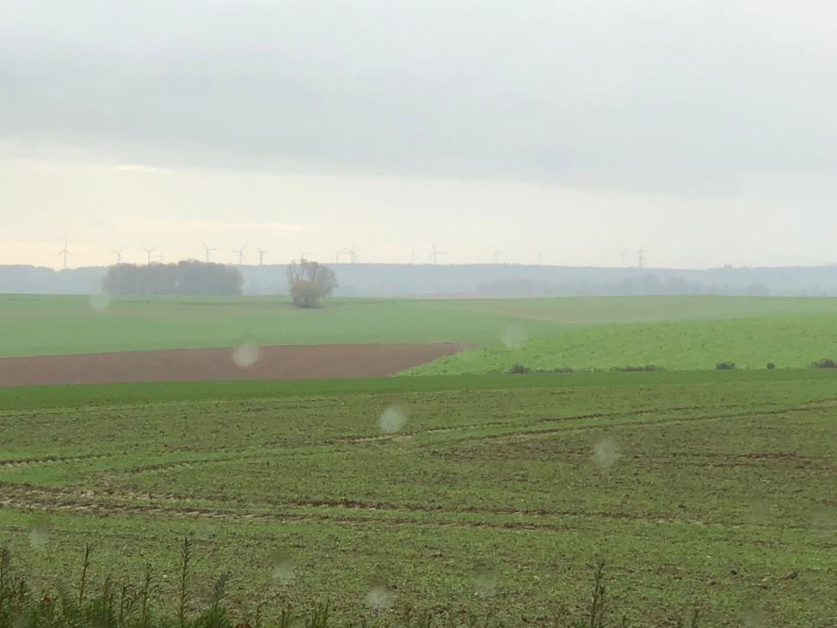
De l’autre côté de la plaine, à Thuillies, la ligne à haute tension n’est pas plus perceptible.
Ci-dessous, une vue prise de l’arrière du jardin du n° 30 de la Rue de la Victoire à Thuillies qui donne sur le Ravel et sur la plaine du projet. Dir Est. La ligne à haute tension est présente à l’horizon, mais elle n’est pas perceptible alors que l’horizontalité du paysage, elle, est bien prégnante.
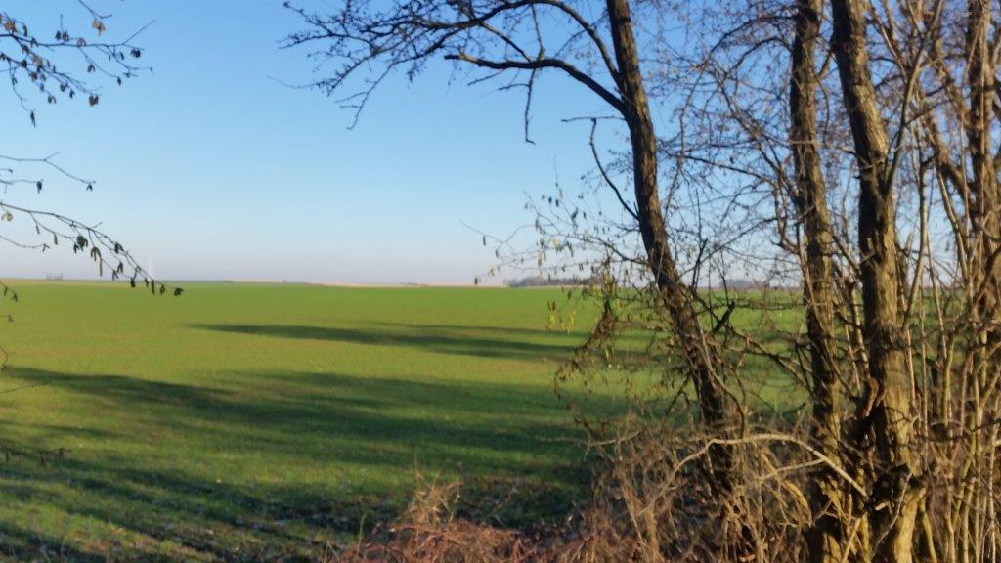
Ci-dessous, vue prise du pont du Ravel au-dessus du Chemin qui va à Cour sur Heure. Dir. E. Le quartier classé d’Ossogne est dans le dos du photographe. La ligne à haute tension n’est pas perceptible alors que l’horizontalité du paysage est bien prégnante.
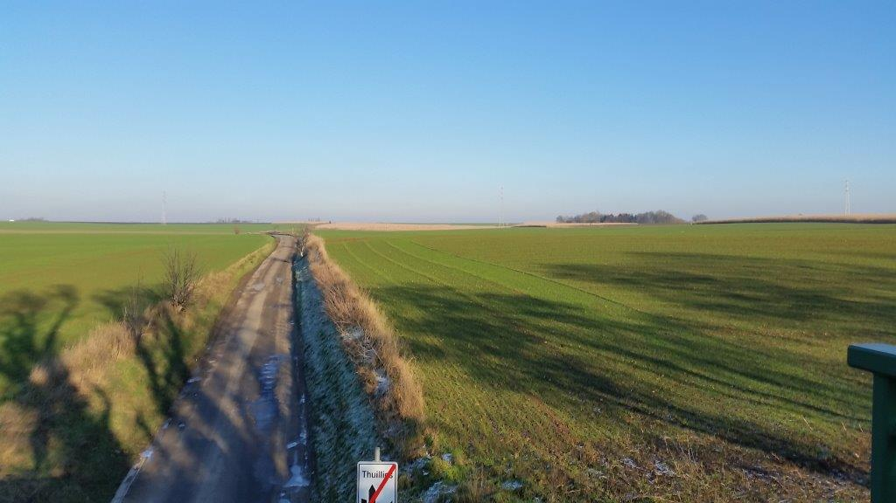
Le seul endroit où cette ligne à haute tension est perceptible, c’est quand on se place face à elle sur la Nationale 53. Alors, évidemment, on ne peut pas faire autrement que de la voir. Mais dans le paysage, d’où qu’on se trouve, elle est imperceptible car ce qui frappe, ce n’est pas elle, mais l’horizontalité du relief et les vues longues et larges de ce plateau.
Ainsi, la ligne à haute tension, n’est qu’un élément secondaire peu perceptible, voire invisible, depuis les bords de la plaine. Elle ne représente donc nullement une infrastructure structurante du paysage et encore moins une ligne de force.
Le projet éolien ne s’intègre donc pas du tout dans le paysage : la dérogation au plan de secteur doit être refusée.

